Фолк вечеринка «Народное подворье» в 5-7 классах.
В конце первой четверти, среди 5-7 классов проходило мероприятие Фолк-вечеринка «Народное подворье».
Цель мероприятия: через народное искусство познакомить детей с историей нашей Родины, народными традициями и обычаями. Кроме того народный праздник воспитывает каждую личность и весь коллектив, прививает детям чувство солидарности, дает мощный толчок в развитии творческого потенциала каждого участника, каждого творческого коллектива.
Ребята 7 «Б» класса вместе с классным руководителем Бабкиной Юлией Владимировной готовились усердно целый месяц к такому серьезному мероприятию. Находили и приносили народные предметы быта, вещи, посуду. Родители нашего класса заказали красивый и вкусный каравай. Калинина Ю. В., мама ученика, приготовила народное блюдо в горшочке – пареную репу.
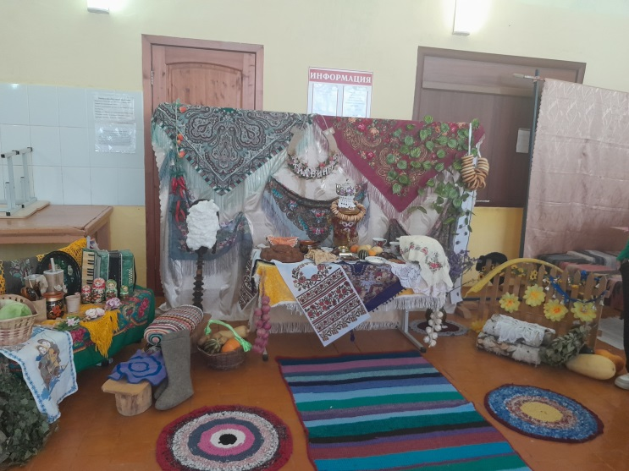
Мы оформили подворье. Получилось очень ярко и красиво. Когда к нам пришли гости (жюри), хозяева подворья встретили их народной песней «Уж вы, гости, гости, долгожданные».
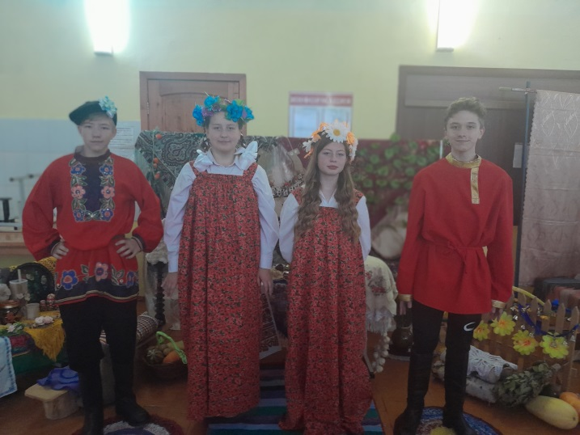
Затем ребята представили свою семью Тихвиных. Рассказали о народных приметах этого дня, провели банный обряд с гостями, рассказали о пареной репе и, конечно же, угостили жюри. В конце своего выступления подарили подковы на память.
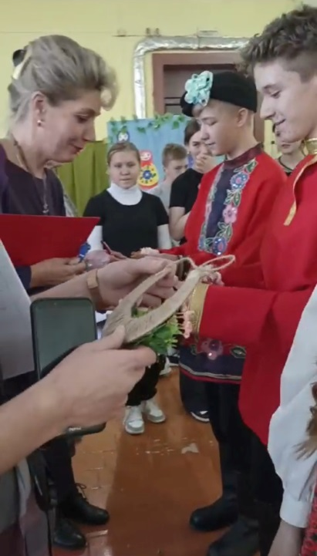
Когда подвели итоги, мы стали победителями!!!
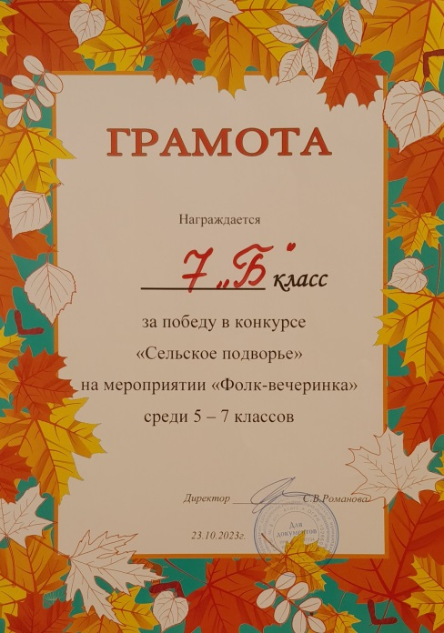
Мы можем годиться своим выступлением и своим народным подворьем.
